Escola Municipal de Educação Básica Augustinho Marcon.
Catanduvas, 14 a 18 de dezembro de 2020.
Diretora: Tatiana Bittencourt Menegat.
Assessora Técnica Pedagógica: Maristela Apª. Borella Baraúna.
Assessora Técnica Administrativa: Margarete Petter Dutra.
Professoras: Gláucia Arndt e Carla Bressanelli.
Segunda Professora: Janete Taciana de Marquias.
5º Anos 1 e 2.

SEQUÊNCIA DIDÁTICA: NOSSO CORPO ESTÁ NA HISTÓRIA
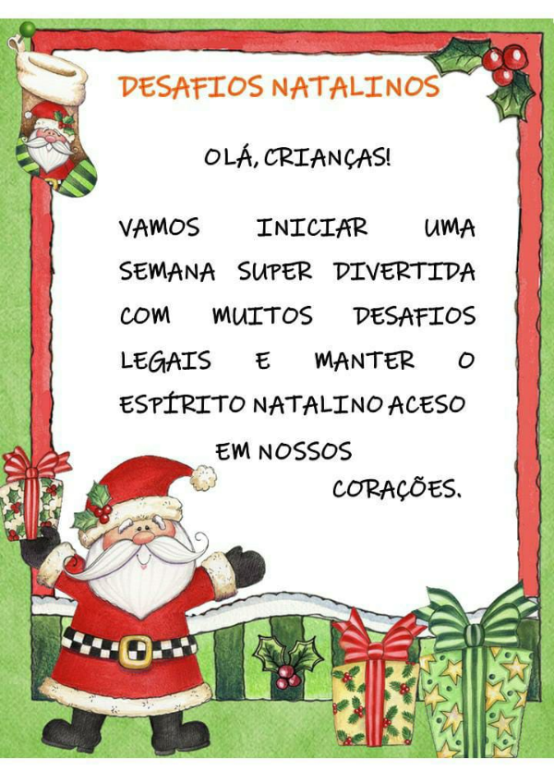
DESAFIOS NATALINOS

